Планируемые результаты освоения учебного предмета, курса 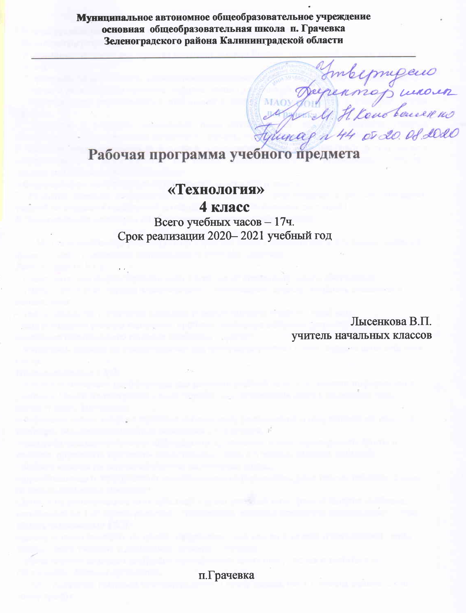
Личностные результаты
1.Воспитание патриотизма, чувства гордости за свою Родину, российский народ и историю России.
2.Формирование целостного, социально-ориентированного взгляда на мир в его органичном единстве и разнообразии природы, народов, культур и религий.
3. Формирование уважительного отношения к иному мнению, истории и культуре других народов.
4. Принятие и освоение социальной роли обучающегося, развитие мотивов учебной деятельности и формирование личностного смысла учения.
5. Развитие самостоятельности и личной ответственности за свои поступки, в том числе в информационной деятельности, на основе представлений о нравственных нормах, социальной справедливости и свободе.
6.Формирование эстетических потребностей, ценностей и чувств.
7. Развитие навыков сотрудничества со взрослыми и сверстниками в разных ситуациях, умений не создавать конфликтов и находить выходы из спорных ситуаций1.
8. Формирование установки на безопасный и здоровый образ жизни.

Метапредметными результатами изучения курса «Технология» в 4-м классе является формирование следующих универсальных учебных действий.
Регулятивные УУД:
– самостоятельно формулировать цель урока после предварительного обсуждения;
– уметь с помощью учителя анализировать предложенное задание, отделять известное и неизвестное;
– уметь совместно с учителем выявлять и формулировать учебную проблему;
– под контролем учителя выполнять пробные поисковые действия (упражнения) для выявления оптимального решения проблемы (задачи);
– выполнять задание по составленному под контролем учителя плану, сверять свои действия с ним.
Познавательные УУД:
– искать и отбирать необходимые для решения учебной задачи источники информации в учебнике (текст, иллюстрация, схема, чертёж, инструкционная карта), энциклопедиях, справочниках, Интернете;
– добывать новые знания в процессе наблюдений, рассуждений и обсуждений материалов учебника, выполнения пробных поисковых упражнений;
– перерабатывать полученную информацию: сравнивать и классифицировать факты и явления; определять причинно- следственные связи изучаемых явлений, событий;
– делать выводы на основе обобщения полученных знаний;
– преобразовывать информацию: представлять информацию в виде текста, таблицы, схемы (в информационных проектах).
Средством формирования этих действий служат учебный мате- риал и задания учебника, нацеленные на 1-ю линию развития – чувствовать значение предметов материального мира.
Коммуникативные УУД:
– донести свою позицию до других: оформлять свои мысли в устной и письменной речи с учётом своих учебных и жизненных речевых ситуаций;
– донести свою позицию до других: высказывать свою точку зрения и пытаться её обосновать, приводя аргументы;
– слушать других, пытаться принимать другую точку зрения, быть готовым изменить свою точку зрения.
Средством формирования этих действий служит соблюдение технологии проблемного диалога (побуждающий и подводящий диалог);
– уметь сотрудничать, выполняя различные роли в группе, в совместном решении проблемы (задачи);
– уважительно относиться к позиции другого, пытаться договариваться.
Средством формирования этих действий служит организация работы в малых группах.
Предметными результатами изучения курса «Технология» в 4-м классе является формирование следующих умений:
- знать о происхождении искусственных материалов (общее представление), названия некоторых искусственных материалов, встречающихся в жизни детей;
- уметь под контролем учителя выстраивать весь процесс выполнения задания (от замысла или анализа готового образца до практической его реализации или исполнения), находить и выбирать рациональные технико-технологические решения и приёмы;
- уметь под контролем учителя реализовывать творческий замысел в создании целостного образа в единстве формы и содержания.

Результаты обучения представлены в Требованиях к уровню подготовки оканчивающих начальную школу и содержат три компонента: знать/понимать – перечень необходимых для усвоения каждым учащимся знаний; уметь – владение конкретными умениями и навыками; выделена также группа умений, которыми ученик может пользоваться во внеучебной деятельности – использовать приобретенные знания и умения в практической деятельности и повседневной жизни.
В результате изучения курса обучающиеся должны знать / понимать:
- названия, назначение ручных инструментов для обработки материалов (бумага, картон, глина, ткань и т.д.) и правила безопасности при работе с ручными инструментами;
- понятие «вышитый и тканый орнамент»; названия ниток, тканей, их назначение; особенности вышивки разных регионов России;
- решать художественно-творческие задачи при моделировании и конструировании изделий, пользоваться технологической картой, техническим рисунком, эскизом;
- способы и приёмы обработки бумаги, текстиля, природных материалов;
- виды природных материалов, используемых в плетении;
- экономно и рационально использовать материалы, оценивать качество работы с учётом технологических и эстетических требований к конкретному изделию;
- заниматься самостоятельным творчеством, проявлять положительное отношение к процессу труда, к результатам своего труда и других людей;
- основные источники информации;
- назначение основных устройств компьютера;
- правила безопасного поведения и гигиены при работе с компьютером;
уметь:
- коллективно обсуждать образец изделия или техническое задание на его разработку, обосновывая конструктивные особенности вещи и ее назначение;
- самостоятельно составлять план работы;
- различать по назначению и конструктивным особенностям инструменты: режущие – переплетный и макетный нож, канцелярские и портновские ножницы, буравчик, пилка для лобзика, острогубцы; колющие – шило круглое и трехгранное, иглы швейные, для вышивания и штопки; ударный – молоток; монтажные – отвертка и гаечный ключ; разметочные – линейка, циркуль, угольник;
- самостоятельно размещать на рабочем месте с соблюдением правил хранения разметочные, колющие, режущие и ударные инструменты, санитарно-гигиенический инвентарь;
- самостоятельно выбирать вид материала для изготовления и отделки изделия в зависимости от его назначения и конструкции;
- различать по внешнему виду и свойствам цветную бумагу для аппликаций и бумажную макулатуру, кальку, цветной упаковочный картон, хлопчатобумажную и льняную гладкокрашенную и набивную ткань, флизелин, вату, искусственную кожу, пенопласт, полиэтилен, фанеру; растительные и природные материалы: ветки, плоды, цветы листья; клей ПВА и силикатный;
- планировать условия соблюдения правил безопасной работы.
использовать приобретенные знания и умения в практической деятельности и повседневной жизни для:
- соблюдения правил личной гигиены и использования безопасных приемов работы с материалами, инструментами, бытовой техникой; средствами информационных и коммуникационных технологий;
- приобретения навыков самообслуживания; овладение технологическими приемами ручной обработки материалов; усвоение правил техники безопасности;
- использования приобретенных знаний и умений для творческого решения несложных конструкторских, художественно-конструкторских (дизайнерских), технологических и организационных задач;
- решения учебных и практических задач с применением возможностей компьютера.

Человек и земля.
Ученик научится:
– иметь представление о наиболее распространённых в своём регионе традиционных народных промыслах и ремёслах, современных профессиях (в том числе профессиях своих родителей) и описывать их особенности;
– понимать общие правила создания предметов рукотворного мира: соответствие изделия обстановке, удобство (функциональность), прочность, эстетическую выразительность — и руководствоваться ими в практической деятельности;
– планировать и выполнять практическое задание (практическую работу) с опорой на инструкционную карту; при необходимости вносить коррективы в выполняемые действия;
– выполнять доступные действия по самообслуживанию и доступные виды домашнего труда.
Ученик получит возможность научиться:
– уважительно относиться к труду людей;
– понимать культурно-историческую ценность традиций, отражённых в предметном мире, в том числе традиций трудовых династий как своего региона, так и страны, и уважать их;
– понимать особенности проектной деятельности, осуществлять под руководством учителя элементарную проектную деятельность в малых группах: разрабатывать замысел, искать пути его реализации, воплощать его в продукте, демонстрировать готовый продукт (изделия, комплексные работы, социальные услуги).

Человек и вода.
Ученик научится:
– на основе полученных представлений о многообразии материалов, их видах, свойствах, происхождении, практическом применении в жизни осознанно подбирать доступные в обработке материалы для изделий по декоративно-художественным и конструктивным свойствам в соответствии с поставленной задачей;
– отбирать и выполнять в зависимости от свойств освоенных материалов оптимальные и доступные технологические приёмы их ручной обработки (при разметке деталей, их выделении из заготовки, формообразовании, сборке и отделке изделия);
– применять приёмы рациональной безопасной работы ручными инструментами: чертёжными (линейка, угольник, циркуль), режущими (ножницы) и колющими (швейная игла);
– выполнять символические действия моделирования и преобразования модели и работать с простейшей технической документацией: распознавать простейшие чертежи и эскизы, читать их и выполнять разметку с опорой на них; изготавливать плоскостные и объёмные изделия по простейшим чертежам, эскизам, схемам, рисункам.
Ученик получит возможность научиться:
– отбирать и выстраивать оптимальную технологическую последовательность реализации собственного или предложенного учителем замысла;
– прогнозировать конечный практический результат и самостоятельно комбинировать художественные технологии в соответствии с конструктивной или декоративно-художественной задачей.

Человек и воздух.
Ученик научится:
– анализировать устройство изделия: выделять детали, их форму, определять взаимное расположение, виды соединения деталей;
– решать простейшие задачи конструктивного характера по изменению вида и способа соединения деталей: на достраивание, придание новых свойств конструкции, а также другие доступные и сходные по сложности задачи;
– изготавливать несложные конструкции изделий по рисунку, простейшему чертежу или эскизу, образцу и доступным заданным условиям.
Ученик получит возможность научиться:
– соотносить объёмную конструкцию, основанную на правильных геометрических формах, с изображениями их развёрток;
– создавать мысленный образ конструкции с целью решения определённой конструкторской задачи или передачи определённой художественно-эстетической информации, воплощать этот образ в материале.
Человек и информация.
Ученик научится:
– соблюдать безопасные приёмы труда, пользоваться персональным компьютером для воспроизведения и поиска необходимой информации в ресурсе компьютера, для решения доступных конструкторско-технологических задач;
– использовать простейшие приёмы работы с готовыми электронными ресурсами: активировать, читать информацию, выполнять задания;
– создавать небольшие тексты, иллюстрации к устному рассказу, используя редакторы текстов и презентаций.
Ученик получит возможность научиться:
– пользоваться доступными приёмами работы с готовой текстовой, визуальной, звуковой информацией в сети Интернет, а также познакомится с доступными способами её получения, хранения, переработки.

Человек и земля.
Ученик научится:
– иметь представление о наиболее распространённых в своём регионе традиционных народных промыслах и ремёслах, современных профессиях (в том числе профессиях своих родителей) и описывать их особенности;
– понимать общие правила создания предметов рукотворного мира: соответствие изделия обстановке, удобство (функциональность), прочность, эстетическую выразительность — и руководствоваться ими в практической деятельности;
– планировать и выполнять практическое задание (практическую работу) с опорой на инструкционную карту; при необходимости вносить коррективы в выполняемые действия;
– выполнять доступные действия по самообслуживанию и доступные виды домашнего труда.
Ученик получит возможность научиться:
– уважительно относиться к труду людей;
– понимать культурно-историческую ценность традиций, отражённых в предметном мире, в том числе традиций трудовых династий как своего региона, так и страны, и уважать их;
– понимать особенности проектной деятельности, осуществлять под руководством учителя элементарную проектную деятельность в малых группах: разрабатывать замысел, искать пути его реализации, воплощать его в продукте, демонстрировать готовый продукт (изделия, комплексные работы, социальные услуги).

Человек и вода.
Ученик научится:
– на основе полученных представлений о многообразии материалов, их видах, свойствах, происхождении, практическом применении в жизни осознанно подбирать доступные в обработке материалы для изделий по декоративно-художественным и конструктивным свойствам в соответствии с поставленной задачей;
– отбирать и выполнять в зависимости от свойств освоенных материалов оптимальные и доступные технологические приёмы их ручной обработки (при разметке деталей, их выделении из заготовки, формообразовании, сборке и отделке изделия);
– применять приёмы рациональной безопасной работы ручными инструментами: чертёжными (линейка, угольник, циркуль), режущими (ножницы) и колющими (швейная игла);
– выполнять символические действия моделирования и преобразования модели и работать с простейшей технической документацией: распознавать простейшие чертежи и эскизы, читать их и выполнять разметку с опорой на них; изготавливать плоскостные и объёмные изделия по простейшим чертежам, эскизам, схемам, рисункам.
Человек и воздух.
Ученик научится:
– анализировать устройство изделия: выделять детали, их форму, определять взаимное расположение, виды соединения деталей;
– решать простейшие задачи конструктивного характера по изменению вида и способа соединения деталей: на достраивание, придание новых свойств конструкции, а также другие доступные и сходные по сложности задачи;
– изготавливать несложные конструкции изделий по рисунку, простейшему чертежу или эскизу, образцу и доступным заданным условиям.
Человек и информация.
Ученик научится:
– соблюдать безопасные приёмы труда, пользоваться персональным компьютером для воспроизведения и поиска необходимой информации в ресурсе компьютера, для решения доступных конструкторско-технологических задач;
– использовать простейшие приёмы работы с готовыми электронными ресурсами: активировать, читать информацию, выполнять задания;
– создавать небольшие тексты, иллюстрации к устному рассказу, используя редакторы текстов и презентаций.

3. Содержание учебного предмета технология (17часов)
Вводный урок. Давайте познакомимся (1час)

1. Человек и земля (7часов)

(знания, умения и способы деятельности). Основы культуры труда, самообслуживания

Трудовая деятельность и её значение в жизни человека. Рукотворный мир как результат труда человека; разнообразие предметов рукотворного мира (архитектура, техника, предметы быта и декоративно-прикладного искусства и т.д. разных народов России). Особенности тематики, материалов, внешнего вида изделий декоративного искусства разных народов, отражающие природные, географические и социальные условия конкретного народа.

Элементарные общие правила создания предметов рукотворного мира (удобство, эстетическая выразительность, прочность, гармония предметов и окружающей среды). Бережное отношение к природе как источнику сырьевых ресурсов. Мастера и их профессии; традиции и творчество мастера в создании предметной среды (общее представление).

Анализ задания, организация рабочего места в зависимости от вида работы, планирование трудового процесса. Рациональное размещение на рабочем месте материалов и инструментов, распределение рабочего времени. Отбор и анализ информации (из учебника и других дидактических материалов), её использование в организации работы. Контроль и корректировка хода работы. Работа в малых группах, осуществление сотрудничества, выполнение социальных ролей (руководитель и подчинённый).

Элементарная творческая и проектная деятельность (создание замысла, его детализация и воплощение). Культура проектной деятельности и оформление документации (целеполагание, планирование, выполнение, рефлексия, презентация, оценка). Система коллективных, групповых и индивидуальных проектов. Культура межличностных отношений в совместной деятельности. Результат проектной деятельности — изделия, которые могут быть использованы для праздников, для использования в учебной и внеучебной деятельности и т. п. Освоение навыков самообслуживания, по уходу за домом, комнатными растениями.

Выполнение элементарных расчётов стоимости изготавливаемого изделия.

2. Технология ручной обработки материалов. Человек и вода (3 часа)

Элементы графической грамоты

Общее понятие о материалах, их происхождении. Исследование элементарных физических, механических и технологических свойств материалов, используемых при выполнении практических работ. Многообразие материалов и их практическое применение в жизни.

Подготовка материалов к работе. Экономное расходование материалов. Выбор и замена материалов в соответствии с их декоративно-художественными и конструктивными свойствами, использование соответствующих способов обработки материалов в зависимости от назначения изделия.

Инструменты и приспособления для обработки материалов (знание названий используемых инструментов), соблюдение правил их рационального и безопасного использования.

Проведение измерений и построений для решения практических задач. Виды условных графических изображений: рисунок, простейший чертёж, эскиз, развёртка, схема (их узнавание). Назначение линий чертежа (контур, линии надреза, сгиба, размерная, осевая, центровая, разрывная). Чтение условных графических изображений. Разметка деталей с опорой на простейший чертёж, эскиз. Изготовление изделий по рисунку, простейшему чертежу или эскизу, схеме.

3. Конструирование и моделирование. Человек и воздух (3часа)

Общее представление о конструировании изделий (технических, бытовых, учебных и пр.). Изделие, деталь изделия (общее представление). понятие о конструкции изделия; различные виды конструкций и способы их сборки. Виды и способы соединения деталей. Основные требования к изделию (соответствие материала, конструкции и внешнего оформлении назначению изделия).

Конструирование и моделирование изделий из различных материалов но образцу, рисунку, простейшему чертежу или эскизу.

4. Практика работы на компьютере. Человек и информация (3часа)

Информация, её отбор, анализ и систематизация. Способы получения, хранения, переработки информации.

Назначение основных устройств компьютера для ввода, вывода, обработки информации. Включение и выключение компьютера и подключаемых к нему устройств. Клавиатура, общее представление о правилах клавиатурного письма, пользование мышью, использование простейших средств текстового редактора. Простейшие приёмы поиска информации: по ключевым словам, каталогам. Соблюдение безопасных приёмов труда при работе на компьютере; бережное отношение к техническим устройствам. Работа с ЦОР (цифровыми образовательными ресурсами), готовыми материалами на электронных носителях (СО).

Работа с простыми информационными объектами (текст, таблица., схема, рисунок): преобразование, создание, сохранение, удаление. Создание небольшого текста по интересной детям тематике. Вывод текста на принтep. Использование рисунков из ресурса компьютера, программ Wоrd.

4.Тематическое планирование предмета технология

№/№ | тема | час | дата
1 | Вводный урок. Давайте познакомимся. | 1
 | Человек и земля.(7 ч.)
2 | Вагоностроительный завод. Кузов вагона. Пассажирский вагон. | 1
3 | Полезные ископаемые. Буровая вышка. Малахитовая шкатулка. | 1
4 | Автомобильный завод. Кузов грузовика. | 1
5 | Внутрипредметный модуль «Умелые руки» Монетный двор. Стороны медали. Медаль. | 1 | ВПМ1
6 | Фаянсовый завод. Ваза | 1
7 | Швейная фабрика. Прихватка. Мягкая игрушка. | 1
8 | Деревообрабатывающее производство. Лесенка-опора для растений. | 1
 | Человек и вода – 3 ч
9 | Водоканал. Фильтр для воды. | 1
10 | Внутрипредметный модуль. Порт. | 1 | ВПМ2
11 | Узелковое плетение. Браслет. | 1
 | Человек и воздух – 3ч
12 | Внутрипредметный модуль «Умелые руки». Самолетостроение. | 1 | ВПМ3
13 | Модель самолета. | 1
14 | Модель самолета. | 1
 | Человек и информация – 3 ч
15 | Создание титульного листа. | 1
16 | Работа с таблицами. | 1
17 | Создание содержания книги. Переплетные работы. | 1

